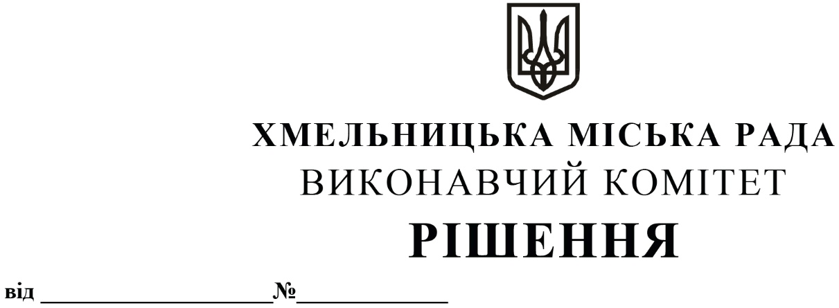
Про внесення на розгляд сесії міської ради пропозиції про внесення змін до рішення
сьомої сесії міської ради від 14.07.2021 року № 1

З метою врегулювання окремих питань щодо застосування ставок місцевих податків на території Хмельницької міської територіальної громади, керуючись Податковим кодексом України та ст. 52 Закону України «Про місцеве самоврядування в Україні», виконавчий комітет міської ради
ВИРІШИВ:
1. Внести на розгляд сесії міської ради пропозицію про внесення змін до рішення сьомої сесії міської ради від 14.07.2021 року № 1 «Про встановлення місцевих податків і зборів на території Хмельницької міської територіальної громади та втрату чинності рішень міської ради», а саме:
в додатку 1.1 «Ставки податку на нерухоме майно, відмінне від земельної ділянки, встановлені на території Хмельницької міської територіальної громади» в текстовій частині після таблиці пункт ³ викласти у наступній редакції: «У разі, якщо обʼєкт (чи або його частки), який звільняється від сплати податку відповідно до підпункту «є» пп. 266.2.2 Податкового кодексу України, надається в оренду субʼєктам господарювання для здійснення ними підприємницької та іншої діяльності, то застосовується ставка для юридичних і фізичних осіб у 1 та 2 зонах в розмірі 0,5 відсотків мінімальної заробітної плати, у 3 зоні в розмірі 0,25 відсотків мінімальної заробітної плати».
2. Контроль за виконанням рішення покласти на фінансове управління Хмельницької міської ради.

Міський голова Олександр СИМЧИШИН

